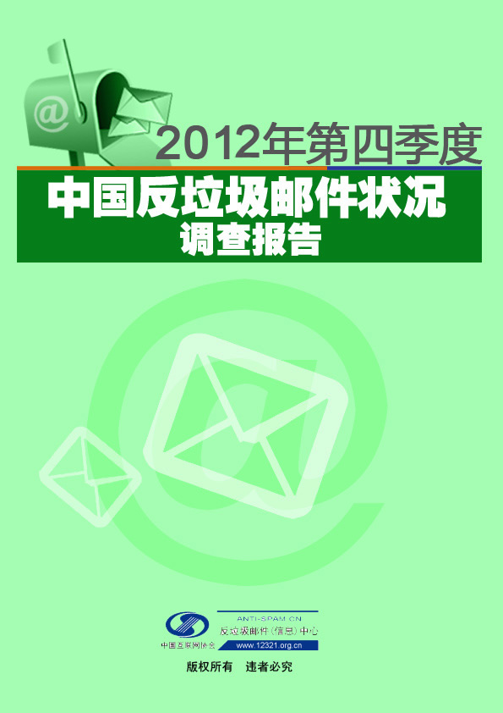

目 录
I. 调查背景 4
II. 调查目的 4
III. 调查内容 4
IV. 概念说明 5
V. 调查方式 5
VI. 研究方法 5
VII. 报告摘要 7
VIII. 报告正文 8
1. 2012年第四季度中国反垃圾邮件近况 8
2. 用户电子邮箱使用现状分析 9
2.1用户电子邮箱使用概况 9
2.2电子邮箱核心性能的重要程度情况 10
2.3电子邮箱用户对邮箱的满意度情况 12
2.4电子邮箱用户每周收到的邮件情况及比例 13
2.5电子邮箱用户对垃圾邮件的举报情况 15
3. 普通用户个人邮箱使用现状调查分析 16
3.1 用户偏好的十大个人免费电子邮箱品牌 16
3.2 普通用户对个人邮箱各性能指标的满意度情况 18
3.3普通用户对个人邮箱影响满意度指数情况 19
3.4 普通用户使用电子邮箱的主要用途 20
3.5 普通用户个人免费电子邮箱每周接收邮件情况 21
4. 用户企业邮箱使用现状分析 22
4.1 用户偏好的十大企业邮箱品牌 22
4.2 用户对企业邮箱各性能指标的满意度情况 24
4.3用户对企业邮箱影响满意度指数情况 25
4.4 用户企业邮箱平均每周接收邮件情况 26
5. 用户通过移动设备使用电子邮箱现状分析 27
5.1用户通过手机使用邮箱的频度 27
5.2用户通过手机使用的邮箱品牌情况 28
5.3用户通过手机使用邮箱的性能指标满意度 29
5.4用户对手机邮箱影响满意度指数情况 30
5.5用户使用手机登录的邮箱平均每周接收邮件情况 31
6. 用户电子邮箱的垃圾邮件状况分析 32
6.1用户收到的垃圾邮件内容 32
6.2用户对收到的垃圾邮件反感情况 33
7.用户对垃圾邮件处理方式及治理建议分析 34
7.1垃圾邮件给用户带来的影响 34
7.2用户对垃圾邮件的处理情况 35
7.3用户每周处理垃圾邮件耗费时间情况 36
7.4用户认为有效的反垃圾邮件措施 37
7. 鸣谢 38
8. 法律声明 38
9. 联系方式 38

调查背景
随着互联网应用的深入，电子邮件已经成为人们日常工作和生活的交流工具，发挥越来越重要的作用。与此同时，垃圾邮件的出现破坏了和谐的网络文明，浪费互联网资源和网民的时间，引起社会各界的高度关注。深入开展针对垃圾邮件的调查，对于了解我国垃圾邮件的综合状况，有效的制定反垃圾邮件措施和评估反垃圾邮件工作成果，有着十分重要的意义。
中国反垃圾邮件状况调查由中国互联网协会组织，12321网络不良与垃圾信息举报受理中心（以下简称12321举报中心）和中国互联网协会反垃圾信息中心共同承办，旨在通过网络问卷的形式，调查中国垃圾邮件的现状，用户对垃圾邮件的行为态度，分析垃圾邮件对我国用户的影响，为政府及相关部门规范电子邮件服务产业秩序，提高电子邮件服务质量和管理水平提供科学依据。
中国反垃圾邮件状况调查从2005年开始每季度开展一次，本次为第三十一次。与上次调查相比，为提高结果的有效性，本季度调查问卷在局部做了微调。该调查报告发布后受到业内各界的重视，被国内外相关领域广泛引用。

调查目的
- 了解中国网民电子邮箱使用的总体状况
- 研究垃圾邮件的总体状况
- 研究垃圾邮件的主要内容
- 研究用户对垃圾邮件举报处理情况
- 研究用户对电子邮箱性能指标的满意度情况
- 探究垃圾邮件的治理对策
- 追踪调查垃圾邮件的治理成效
- 为政府及相关部门治理垃圾邮件提供参考

调查内容
- 用户使用电子邮箱的现状
- 电子邮箱用户收到垃圾邮件的现状
- 企业电子邮箱（公司邮箱）使用的现状
- 企业电子邮箱收到垃圾邮件的现状
- 通过手机登录邮箱的用户状况
- 通过手机使用邮箱的垃圾邮件状况
- 用户对邮箱的主要性能满意度情况
- 用户对垃圾邮件的态度

概念说明
垃圾邮件：根据中华人民共和国通信行业标准YD/T 1311—2004《防范互联网垃圾电子邮件技术要求》，垃圾邮件是指收件人事先没有提出要求或者同意接收的广告、电子刊物、各种宣传性的电子邮件以及隐藏发件人身份、地址或者含有虚假的信息源、发件人、路由等信息的电子邮件。
手机邮箱：本报告中的手机邮箱泛指可通过手机登陆，并可查看处理邮件的电子邮箱服务。

调查方式
本调查采用了网络问卷调查的方式。
- 调查对象：目标为使用电子邮箱的全体网民
- 调查范围：全国范围（不包括港、澳、台地区）
- 调查时间：2012年12月26日～2012年1月25日
- 网上联机调查：将问卷放置在12321举报中心（http://www.12321.cn）和中国互联网协会反垃圾邮件中心（http://www.12321.org.cn）的网站上，同时在全国知名的ICP/ISP网站上设置问卷链接入口，由网民主动参与填写问卷的方式来获取信息。

研究方法
- 问卷设计
本次调查为第三十次调查，调查问卷设计与2012年第三季度相同。
问卷针对广大互联网用户电子邮箱使用情况、垃圾邮件状况等主题设置六个模块，每个模块设置4到7个问题不等。以单选、限选为主，部分问题包含有半开放选项。
问卷的设计基于电子邮件的发展和垃圾邮件状况的变化，以及实际研究需要，在历次调查研究的基础之上，完善问卷结构，优化问卷问题和选项。
- 质量控制
回答有效性控制：针对收回的问卷，随机抽取样本问卷做回访测试，邀请对问卷中部分问题，重新做答，评估问卷整体的可靠程度。
问卷题型设计：尽量避免设计开放型问题，降低用户填答以及后续在统计分析过程中处理工作繁琐程度。适度设置半开放选项是为了增加问卷选择答案的完备性同时，压缩问卷备选答案数目。在问卷答案设置中非关键特征、指标合并处理。
问卷回答的逻辑性控制：问卷在代码设计的时候，自动实现其逻辑控制。主要通过两种方式限制，1）按问卷顺序，前者问题或选项对后续问题或选项的活性限制。2）在问卷计算机实现的时候，把具有逻辑关系的问题或选项，映射为程序关系。此方式主要控制无效数据产生，保证问卷数据的逻辑有效性。
问卷回答的完整性控制：在问卷的完整性控制的实现上，通过程序检测受访者问卷回答情况，提醒受访者完整填写问卷，并根据分析研究需要，设置分布提交，提高问卷中各相对独立模块的回答完整性。
样本处理及数据分析过程控制：针对收回样本，对重复性填写，及未满足基本完整性，恶意性填写等做基本数据清理，汇总选型情况，评估各指标情况，处理异常值的影响，多方法评估指标值，排除异常样本的影响，根据分析对数据进行预处理。
- 分析研究
单指标分析研究，汇总统计各选项情况，从比率、频度，以及选项的趋势集中程度，离散趋势等做描述性分析，指标历史数据趋势对比，及对指标横向对比等方法来研究。
图表图形呈现，通过条形图，柱形图，折线图，饼图等对各问题调查结果给予视觉化展现，直观的体现各指标，变量的结构比例，趋势集中程度等特征。利于读者更好的把握调查结果以及分析，研究得出的结论。
体系性指标研究，通过模型构建，指标合成等方法搭建固定综合性指标，综合性反映邮件使用方面及垃圾邮件方面的情况，目前用垃圾邮件平均数指标，垃圾邮件比例指标，投诉举报率指标，邮箱满意度指标，垃圾邮件处理耗时指标等。

报告摘要
- 中国网民每周收到垃圾邮件的数量为14.8封，垃圾邮件占比33.4%。
调查显示，2012年四季度中国网民平均每周收到垃圾邮件数量为14.0封，环比（与上季度调查相比）下降了0.8封，同比下降1.6封。中国网民平均每周收到垃圾邮件比例为33.4%，环比下降0.4个百分点，同比下降2.1个百分点。
- 手机邮箱用户平均每周收到垃圾邮件11.4封，垃圾邮件占比为33.2 %，环比下降0.2个百分点。与普通邮箱垃圾邮件特征趋同。
- 企业邮箱平均每周收到正常邮件67.9封，收到垃圾邮件35.5封，垃圾邮件占比34.3%，环比上涨了0.4个百分点。
- 普通电子邮箱综合体验满意度指数（UEI）68.6，环比下降1.8个百分点。
“收发邮件成功、及时性”和“界面友好度”的满意度仍居前两位。其中“收发邮件成功、及时性”UEI达到71.7，与上季度相比下降2.9。其次是“界面友好度”，UEI为71.6，较上季度上涨0.2。防病毒、反垃圾邮件功能的UEI最低，为57.4。
- 企业邮箱的综合UEI为72.3，环比增长0.7。手机邮箱的综合UEI为72.4，环比上涨1.0.总体来说邮箱的综合满意度指数较低（低于75），说明邮箱的服务在初级满意阶段。
- 在最重要的邮箱核心功能中，“收发邮件成功、及时性”和“安全性、保密性”高居前两位。
选择比例分别为89.2%和73.7%，远超过其他选项。与上季度调查相比，“收发邮件成功、及时性”上涨4.1个百分点,“安全性、保密性”下降3.5个百分点。
- 普通邮箱和企业邮箱用户影响满意度指数排名前三项功能中，均有“垃圾邮件、垃圾信息过多”和“无法发送大附件”。
普通个人邮箱“垃圾邮件，垃圾信息过多影响比例”为74.2%，“无法发送大附件”为66.4%，企业邮箱“垃圾邮件，垃圾信息过多影响比例”为62.3%，“无法发送大附件”为54.5%。
- 用户收到垃圾邮件主要内容最多的是欺诈类、病毒类和网站推广类垃圾邮件，其中最反感的是欺诈类垃圾邮件。
排名前三位是“欺诈类”为75.9%，“病毒类”为44.6%，“网站推广类”为42.8%，其中，36.6%和17.4%的用户最反感“欺诈类”和“病毒类”垃圾邮件。
- 电子邮箱用户每周处理垃圾邮件的时间为8.0分钟，比上季度上涨0.8分钟。
- 电子邮箱用户对垃圾邮件总体举报率是50.4%，其中24.3%的用户会向12321举报中心举报，环比上涨1.2%，26.1%的用户会向邮箱所在邮件服务提供商投诉，环比下降1.7%，总体举报率比上季度下降0.5个百分点。

报告正文
- 2012年第四季度中国反垃圾邮件近况
中国互联网络信息中心（CNNIC）发布的《2012年中国反钓鱼网站联盟工作报告》显示，中国反钓鱼网站联盟认定并处理的钓鱼网站超过10万个，在全球范围内，中国被恶意软件感染电脑的平均比率达到54%，成为全球比率唯一超过一半的国家。其中，涉及淘宝网、工商银行、央视、腾讯的钓鱼网站的举报总量超过了80%。
《报告》显示，受到网络电商促销的影响，今年11月，联盟认定并处理的钓鱼网站达到2910个，较上月增长了47%。而纵观全年，热点事件和热点网站也成为重灾区。
从钓鱼网站模仿对象来看，电子商务网站和银行依然是最集中的行业。淘宝网以60.4%的比例依然位居第一位，其次是工商银行、央视、建设银行、腾讯、中国银行、新浪网、浙江卫视、湖南卫视、携程网、招商银行。
而从钓鱼手段来看，近年来，由于微博影响力的扩大和使用率的增加，以微博抽奖、中奖为名进行网络钓鱼的案例大大增加。仿冒小米等公司的钓鱼网站数量的增加则说明钓鱼网站正从传统的电子商务、旅游领域向在线营销、游戏等领域扩展。以小米科技为例，2012年5月、6月两个月，联盟就处理了56个仿冒小米手机的钓鱼网站。
据国际反钓鱼组织报告，钓鱼网站的寿命已由2010年的73小时，骤降到了今年的12小时以内，也就意味着为了逃避打击，钓鱼网站打起了频繁更换域名、网络地址、网站接入地的“游击战”。其中，含恶意代码网站来源最高的是美国，感染比例最高的却是中国（54%），是日本（25.5%）的两倍。
在实际盗窃过程中，钓鱼网站普遍采用更为隐蔽的方式。以银行钓鱼网站为例，《报告》显示有80%的钓鱼网站出现在支付页面，而不是仿冒银行的主页。建立一个虚假的网购页面，引诱用户购买，最后将用户引致虚假的网银支付页面套取网民的网银账户信息，成为钓鱼网站最常用的伎俩。因为主页面通常域名较短、易记，支付页面则非常冗长。

- 用户电子邮箱使用现状分析

2.1用户电子邮箱使用概况
本次调查共收回3899份问卷，其中有效问卷共3822份。
调查显示，使用普通个人电子邮箱的用户占电子邮箱总使用人数的96.6%。使用企业邮箱的用户占电子邮箱使用者总体的6.6%。不使用邮箱的用户占调查者总数的1.3%，使用邮箱的用户为有效问卷用户。

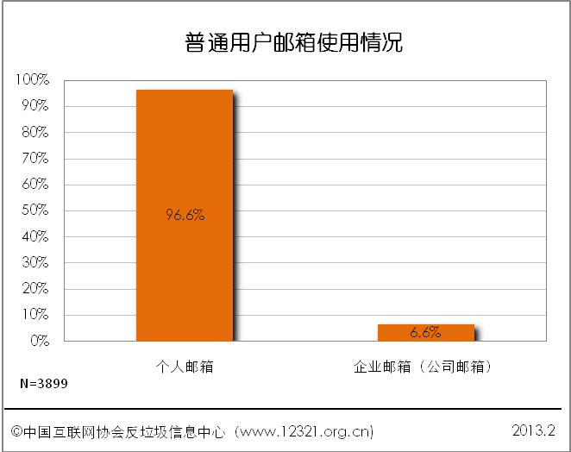

2.2电子邮箱核心性能的重要程度情况
调查显示，2012年第四季度，在电子邮箱的八项核心性能指标中，“收发邮件成功、及时性”和“安全性、保密性”仍位居用户关注前二位，比例分别为89.2%，73.7%，明显高于其它选项。与上季度相比，“收发邮件成功、及时性”上涨4.1个百分点,“安全性、保密性”下降3.5个百分点。
“防病毒、反垃圾邮件功能”用户选择比例为40.5%，比上季度上涨1.3个百分点，仍居三位。32.3%的用户选择“邮箱登陆，页面加载速度”，与上季度相比，下降6.6个百分点，用户在邮箱登陆及加载速度的关注上有明显的减少，但在四季度仍排名中仍排第四位，第五位的“邮件系统的稳定性”有21.1%的支持者，比上季度上涨3.7个百分点。
四季度排名第二和第四位的“安全性、保密性”和“邮箱登陆，页面加载速度”有明显的下降，用户对这两项功能的重要性有所减少，相比排名在第一和第五位的“收发邮件成功，及时性”和“邮件系统稳定性”有较大的上涨，在四季度，可以看出用户对邮箱的发送效率和邮箱的稳定性上最为看重。

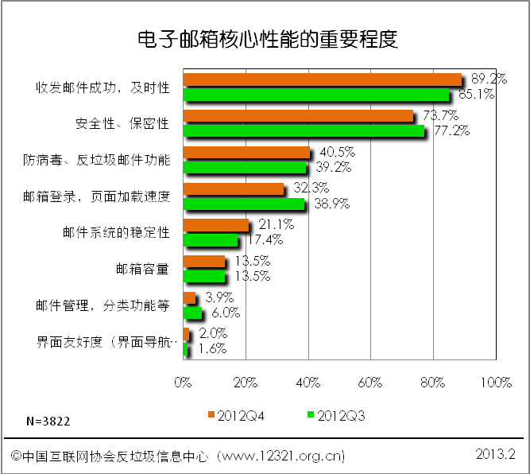

在2011年第一季度至2012年第四季度最重要的三项性能的重视程度对比中发现，“收发邮件成功、及时性”环比上涨4.1个百分点，同比上涨6.1个百分点，“安全性、保密性”环比下降3.5百分点，同比也下降5.4个百分点，“防病毒、反垃圾邮件功能”功能环比上涨1.3个百分点，同比下降2.2个百分点。
本季度“收发邮件成功、及时性”环比和同比都有涨幅，且在2012年用户对于此性能的关注程度逐渐上升，“安全性、保密性”本年度的趋势和2011年度基本一致，同样在四季度都有下降，可见用户在每年度的最后一个季度关注度都会较低。
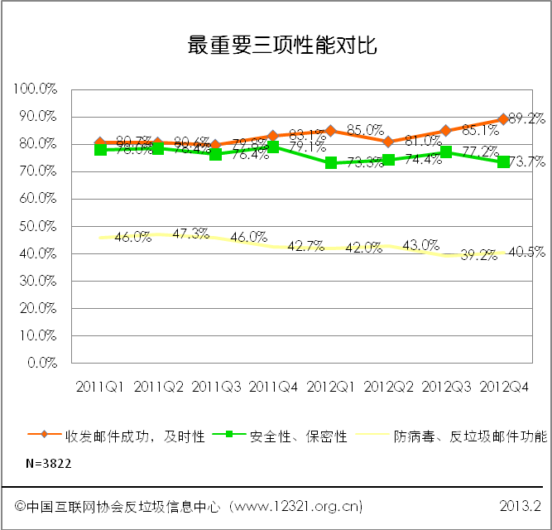

2.3电子邮箱用户对邮箱的满意度情况
在本次调查中，通过对用户的普通个人邮箱、企业邮箱和移动设备访问邮箱（简称手机邮箱）的核心性能指标做了满意度调查后，得出邮箱各性能指标的得分，依据调查获得邮箱各指标重要程度加权汇总成各类型邮箱的用户邮箱综合体验(满意度)指数UEI（User experience index）。
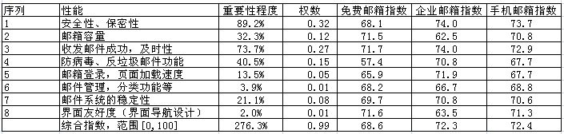
普通个人电子邮箱的用户综合体验指数（UEI）为68.6，比上季度下降1.8，同比涨幅0.6，企业邮箱的用户综合体验指数最高，为72.3，比上季度上涨0.7,同比上涨8.5，手机邮箱用户综合体验指数为72.4，比上季度上涨0.9，同比上涨3.5。
2012年第四季度，只有个人邮箱下降1.8，企业和手机邮箱均达到了2012年的最高满意度， 可以看出企业邮箱和手机邮箱的发展得到了用户的认可。
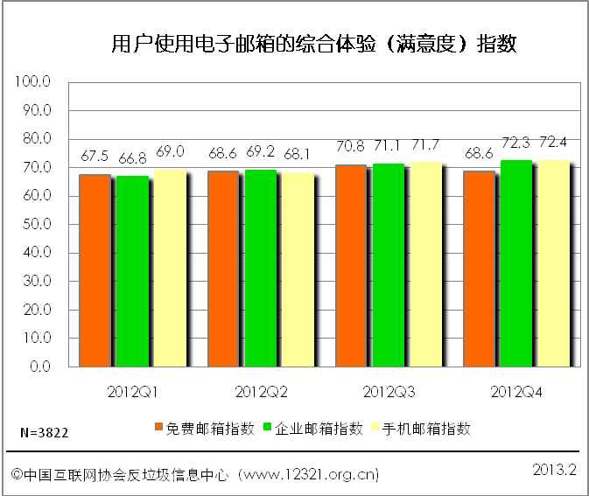

2.4电子邮箱用户每周收到的邮件情况及比例
调查显示，2012年第四季度，中国电子邮箱用户平均每周收到垃圾邮件数量为14.8封，环比上涨了0.8封，同比下降1.6封。电子邮箱用户平均每周收到的邮件中，垃圾邮件所占比例为33.4%，环比下降了0.4个百分点，同比下降2.1个百分点。
第四季度垃圾邮件比例较上季度有微幅下降，并没有明显变化，只有垃圾邮件的数量比上季度上涨0.8封，从整体看趋势基本保持一致。

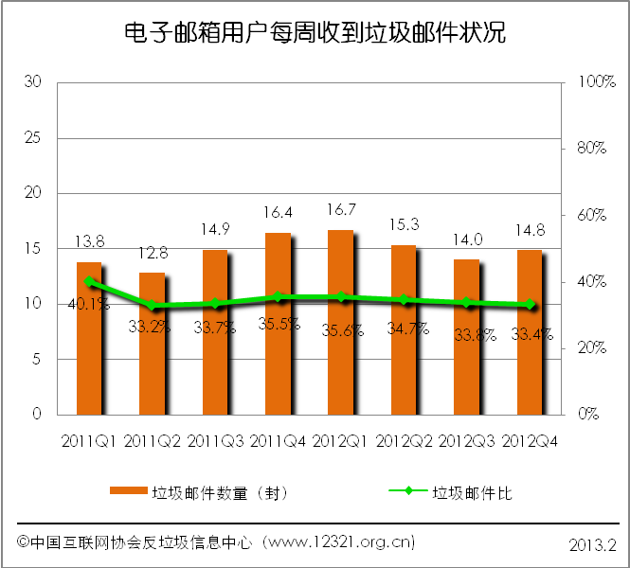

不同邮箱收到的垃圾邮件状况如下图所示，企业邮箱平均每周收到的垃圾邮件数量多于个人邮箱和手机邮箱，垃圾邮件占比和个人邮箱还有手机邮箱非常接近。
企业邮箱平均每周收到的垃圾邮件数量为35.5封，比上季度上涨8.0封，垃圾邮件占比为34.3%，比上季度上涨0.4个百分比。
手机邮箱平均每周收到的垃圾邮件数量为11.4封，比上季度下降0.9封，垃圾邮件占比为33.2%，比上季度下降0.2个百分点，同比2011年四季度垃圾邮件比例下降3.0个百分点。
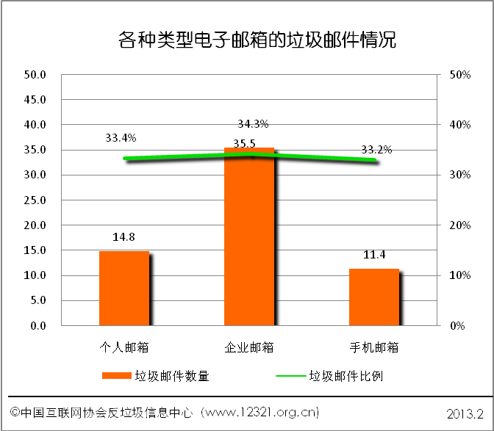
2012年第四季度个人免费邮箱垃圾邮件比例有下降的趋势，已经接近2011年第二季度的最低比例33.2%。手机邮箱的垃圾邮件比例和个人免费邮箱非常接近，垃圾邮件的变化趋势也与个人免费邮箱基本一致。
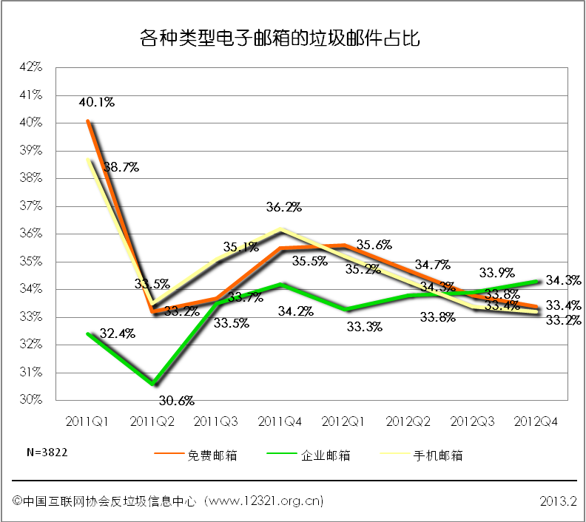

2.5电子邮箱用户对垃圾邮件的举报情况
本次调查显示，电子邮箱用户对垃圾邮件总体举报率为50.4%，其中24.3%的用户会向12321举报中心举报垃圾邮件，26.1%的用户会向邮箱所属邮件服务提供商（ESP）投诉。总体举报率比上季度下降0.5个百分点，环比向12321举报和向ESP投诉上涨了1.2个百分点和下降1.7个百分点，同比2011年第四季度，向12321举报和向ESP投诉分别涨幅10.6个百分点和6.9个百分点，相比2011年用户主动举报的比例在逐渐的增加。

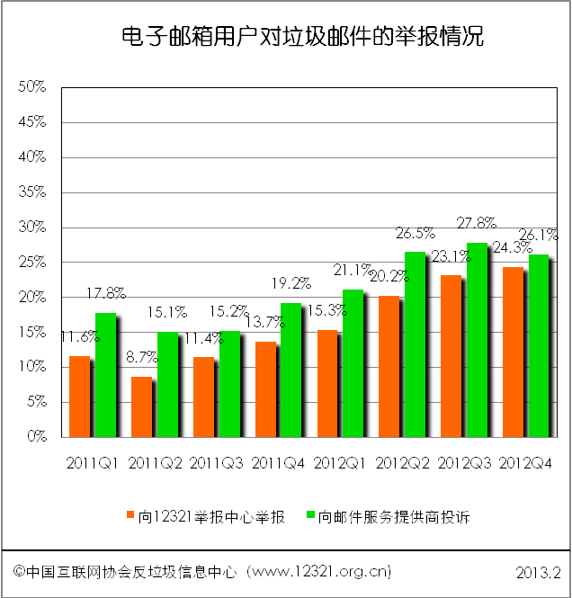
- 普通用户个人邮箱使用现状调查分析

3.1 普通用户对个人邮箱各性能指标的满意度情况
调查显示，2012年第四季度，普通个人电子邮箱的用户综合体验指数（UEI）为68.6，比上季度下降了1.8。总体来说各指标的UEI均处于较低水平，对于用户来说处于初级满意程度(高于60，低于75)。
“收发邮件成功、及时性”和“界面友好度”的满意度居前两位。其中“收发邮件成功、及时性”UEI达到71.7，环比下降2.9。其次是“界面友好度”UEI为71.6，较上季度调查上涨0.2。第三位是“邮箱容量”为71.5，比上季度下降了0.9。
2012年第四季度，满意度指数下降最多的是“防病毒、发垃圾邮件功能”下降5.2，同比下降2.5，其次是“安全性、保密性”下降3.1，同比上涨1.1，本季度由于安全性和防病毒性能指数的下降，导致综合满意度指数有所回落，安全性和防病毒、反垃圾邮件功能在邮箱中是保护用户个人信息的最重要性能，在四季度用户使用邮箱中这两项性能的满意度下降明显。
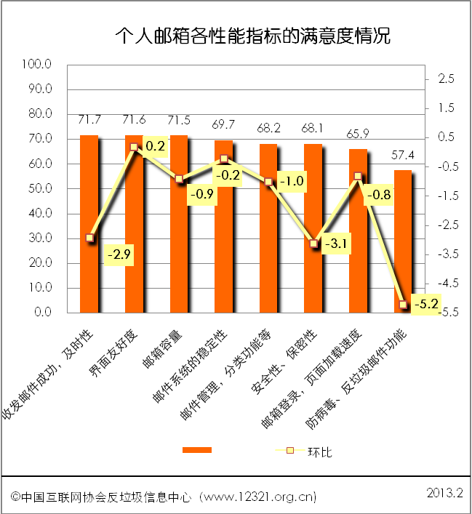

3.2普通用户对个人邮箱影响满意度指数情况
本次调查显示，影响个人邮箱满意度指数排在第一位的是“垃圾邮件和垃圾信息过多”有74.2%的用户选择，第二位是“无法发送大附件”为66.4%，第三位是“安全性差”为41.1%，排名4-8位中“操作繁琐”和“容量小”占比较高分别为41.1%和40.2%。
调查发现“垃圾邮件和垃圾信息过多”对满意度指数造成的影响最大，恰好验证了满意度指数中 “防病毒、反垃圾”功能的指数最低，其次“无法发送大附件”和“安全性差”也占了很大的比例，成为影响满意度指数最重要的原因。

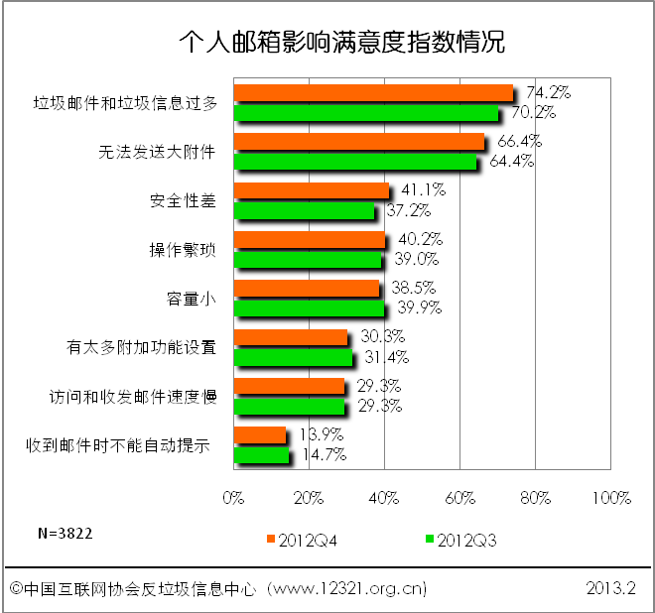

3.3 普通用户使用电子邮箱的主要用途
2012年第四季度，“作为工作邮箱”使用的比例为68.4%,排在第一位，环比下降1.2个百分点，“发送各项宣传资料”排在第二位，比例为61.9%，环比上涨1.6个百分点，“与家人、亲戚和朋友联系”为56.0%，环比上涨3.0个百分点，排名前三的使用用途比例较高。在快速发展的信息时代，个人邮箱使用用途非常广泛，作为工作用途的人群仍然最多，使用电子邮件开展营销活动也是电子邮件的一个重要的用途。

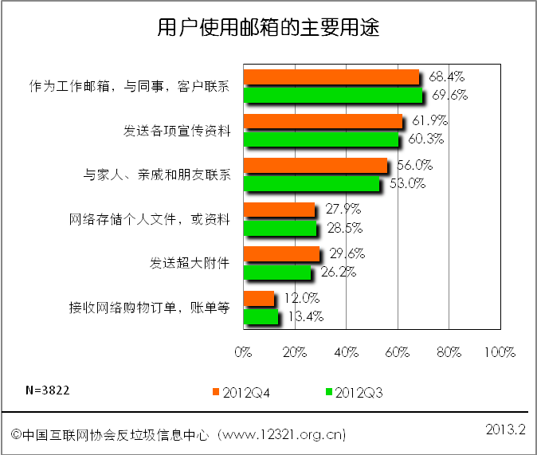

3.4 普通用户个人免费电子邮箱每周接收邮件情况
第四季度调查数据显示，12.7%的用户个人免费邮箱平均每周收到的正常邮件数量在5封以下， 26.5%的免费邮箱用户平均每周收到的正常邮件在6-10封之间。两者合计，平均每周收到正常电子邮件数量在10封以下的用户占39.2%，平均每周收到20封以上正常邮件的用户达到36.1%，比上次调查下降了1.2个百分点。
根据调查结果核算，本次调查用户免费邮箱平均每周收到的正常邮件数量为28.3封，比上季度上涨了0.7封。
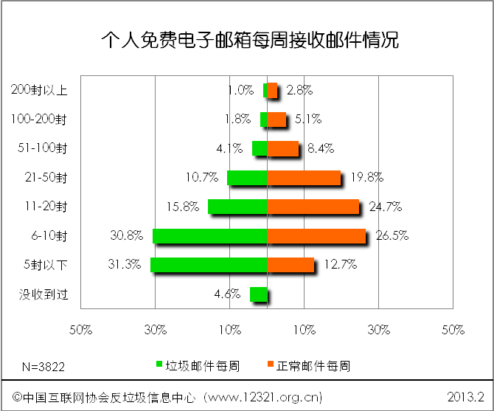
在垃圾邮件中，31.3%的用户平均每周收到的垃圾邮件数量集中在5封以下，比上季度下降1.3个百分点，收到6-10封的垃圾邮件用户有30.8%，环比上涨6.5个百分点，收到垃圾邮件11-20封的用户有15.8%，环比下降1.4个百分点，收到21-50封垃圾邮件的用户有10.7%，上涨0.3个百分点，而收到51-100封的垃圾邮件的用户有4.1%，下降0.7个百分点，100封以上的垃圾邮件用户比例有2.8%。
根据调查结果核算，对于用户所使用的个人电子邮箱而言，2012年四季度平均每周收到垃圾邮件的数量为14.8封，环比上涨0.8封，垃圾邮件占比为33.4%，环比下降0.4个百分比。

- 用户企业邮箱使用现状分析
本次调查共收到144份有效企业邮箱（公司邮箱）用户问卷。

4.1 用户对企业邮箱各性能指标的满意度情况
调查显示，2012年第四季度，企业邮箱的各性能指标满意度是72.3，比上季度上涨0.7。总体来说各指标的UEI均处于较低水平，综合用户体验满意度高于个人免费邮箱1.3。对于用户来说仍处于初级满意阶段（满意程度高于60，低于75）。排在前三位的分别是：收发邮件成功，及时性；满意度为74.0，环比上涨0.5，安全性、保密性为74.0，环比下降0.2，邮箱登陆，页面加载速度为71.9，环比下降3.1，排名4-8位中下降较多的性能是第六位的邮件管理，分类功能，比上期下降4.7，第七位的界面友好度为68.8，下降6.8和第八位的邮箱容量，下降5.5.
在四季度，在企业邮箱中有三种性能指标有明显的下降，分别是；界面友好度、邮件管理，分类功能和邮箱容量，这三类性能给用户的满意度最低。

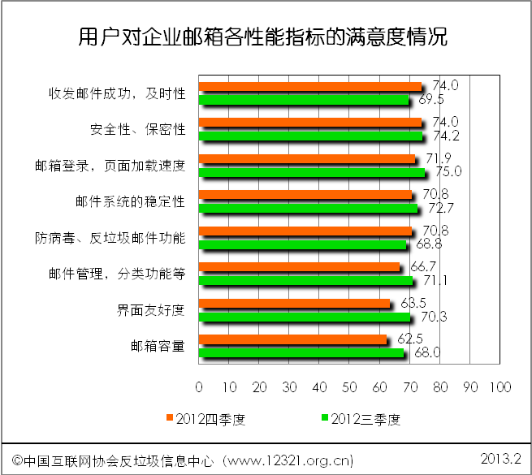

4.2用户对企业邮箱影响满意度指数情况
调查显示，2012年第四季度，影响企业邮箱满意度指数排名前三位，且超过50%以上的分别是“垃圾邮件和垃圾信息过多”比例为62.3%，“容量小”比例为55.6%，和“无法发送大附件”比例为54.5%，分别上涨4.2，0.8和4.5个百分点，排在第四位是“安全性差”为42.6%，环比上涨7.1个百分点，第五位是“访问和收发邮件速度慢”为36.2%，环比上涨3.9个百分点，其他选项都小于35.0%，从调查数据看，四季度影响企业邮箱满意度的原因大部分都有所增长，且前三位都是企业邮箱很重要的功能，可以看出，“垃圾邮件和垃圾信息过多”造成了邮箱的资源浪费，也会带来安全的隐患，“容量小”给用户带来存储上的不方便，“无法发送大附件”很大的影响用户对商务和工作上制约，无法满足用户的需求。

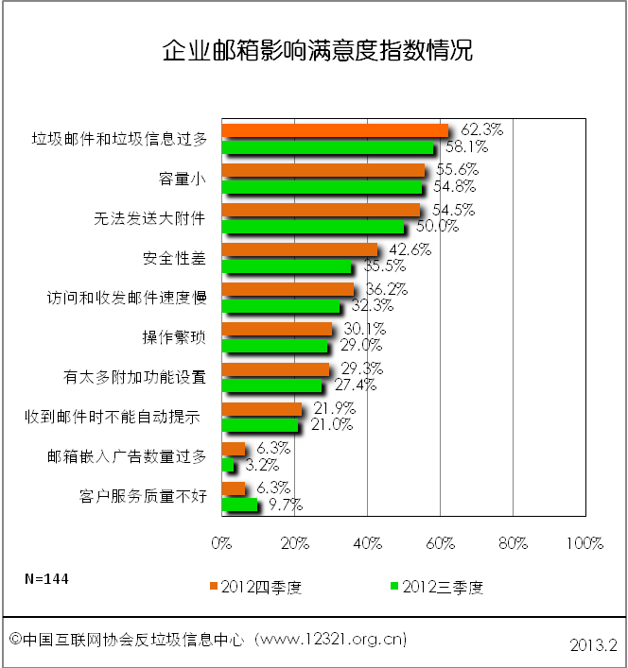

4.3 用户企业邮箱平均每周接收邮件情况
本次调查显示，2012年第四季度，企业邮箱用户平均每周收到正常邮件67.9封，与上季度相比上涨14.0封；平均每周收到垃圾邮件35.5封，比上季度上涨了8.0封；平均每周收到的垃圾邮件占比34.3%，比上季度调查上涨了0.4个百分点。

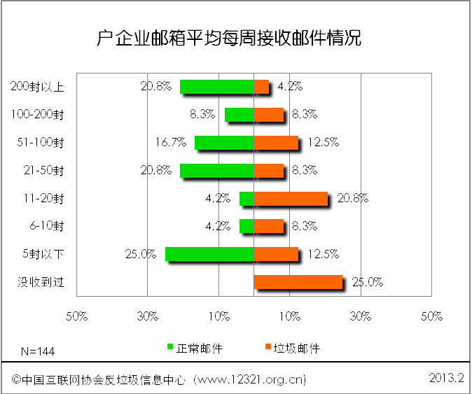
- 用户通过移动设备使用电子邮箱现状分析
本次调查共收到了1907份“每周通过移动设备登录邮箱一次及以上”的调查问卷，本部分以此作为有效样本。

5.1用户通过手机使用邮箱的频度
18.1%的用户从来没有通过移动设备或手机登录过电子邮箱。每天使用多次手机邮箱的用户占18.1%，上涨1.2个百分点；每天使用一次的用户占11.1%，比上季度下降7.5百分点；每周仅使用一次手机邮箱的用户占19.4%，上涨6.4个百分点。选择每周使用一次，每天使用一次和每天使用多次的频度记为每周通过移动设备登录邮箱一次以上的用户，作为有效用户，共1907个。

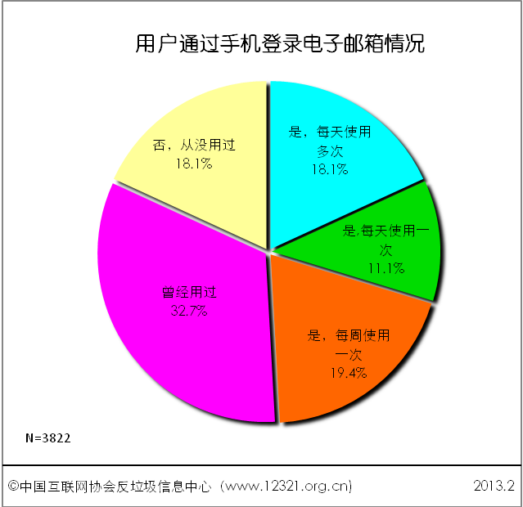

5.2用户通过手机使用邮箱的性能指标满意度
四季度调查显示，在手机邮箱的各项性能指标满意度调查中，手机邮箱的综合体验指数是72.4，与上季度相比上涨1.0，略高于个人邮箱和企业邮箱，总体来说各指标的UEI均处于初级水平（满意程度高于60，低于75）。“安全性、保密性”和“收发邮件成功，及时性”的UEI为73.7，72.9，居前两位。与上季度相比，分别上涨0.4和1.1，“界面友好度”和“邮箱容量”排在第三和第四位，指数为71.3和70.8，“防病毒、反垃圾邮件功能”排在最后，指数为,67.7，比上季度下降0.5。
本季度排名3-8位的性能满意度指数均有略微下降，但同比2011年四季度的综合满意度指数提高3.5。目前，移动互联网的快速发展，WIFI、3G的使用，带来网速提升，导致手机邮箱的体验变好，使手机登陆邮箱的频率逐渐增多，邮箱企业正在不断的完善和加强对于手机邮箱的使用体验。

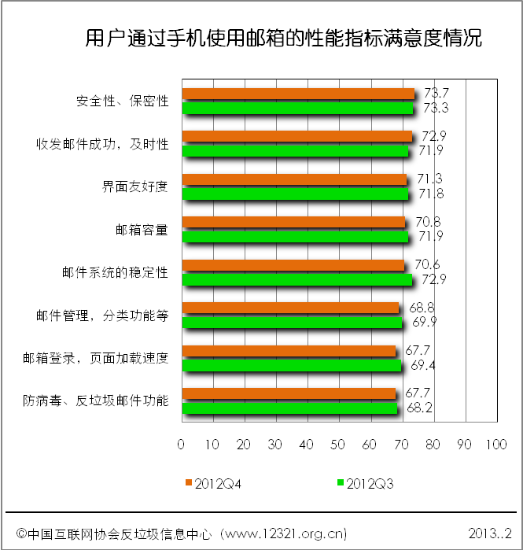

5.3用户对手机邮箱影响满意度指数情况
调查显示，2012年第四季度，影响手机满意度指数排名前三位的是：系统不稳定，读取速度太慢为32.1%，环比增长1.7个百分点，防垃圾邮件效率低为29.9%，环比增长3.1个百分点，浏览界面不清晰，操作复杂为27.8%，环比上涨1.9个百分点，4-7位的指数都有所下降，平均下降1.5个百分点，本季度，系统不稳定，防垃圾邮件功能和浏览界面不清晰的比例增长，影响了手机邮箱的良好使用效果。
目前手机邮箱的市场处于快速发展阶段，系统不稳定和界面设计方面，给用户的使用不能达到良好的效果，同时也造成了满意度指数的下降，其他各项功能也还处于完善阶段，随着3G和移动互联网的发展，手机邮箱会被更多用户接受和采用，对手机邮箱的要求也会越来越高。

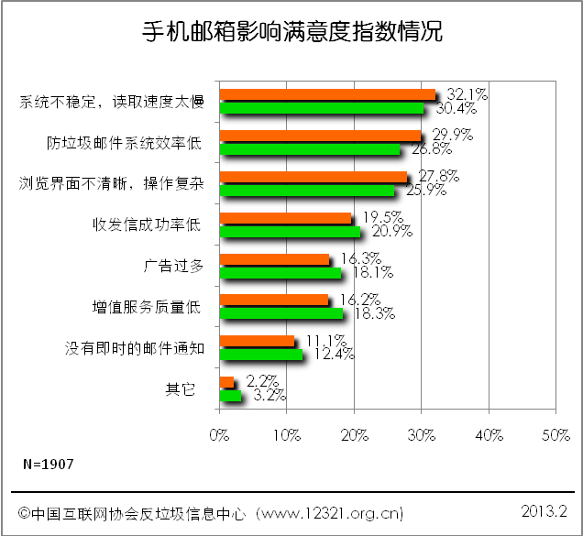

5.4用户使用手机登录的邮箱平均每周接收邮件情况
调查显示，2012年第四季度手机邮箱用户平均每周收到正常邮件22.9封，比上季度下降1.6封。平均每周收到10封以下正常邮件的占44.1%，平均每周收到50封以上正常邮件的占了13.8%。平均每周没有收过垃圾邮件的比例占7.7%。
手机邮箱每周收到垃圾邮件11.4封，下降0.9封，平均每周收到10封以下垃圾邮件的用户占了71.3%，每周平均收到20封以上垃圾邮件的用户占了14.9%。
本次调查显示，手机邮箱垃圾邮件占比33.2%，环比下降0.2%，同比上下降3.7%。

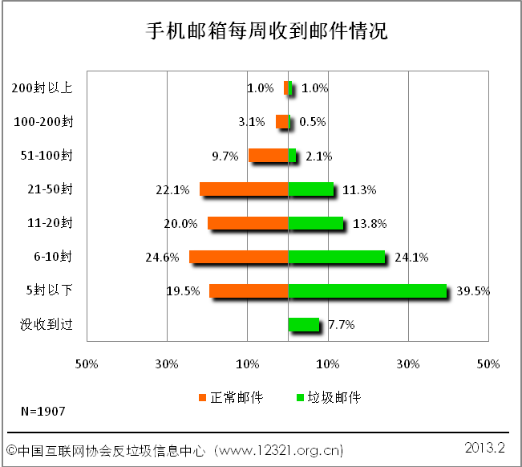
- 用户电子邮箱的垃圾邮件状况分析

6.1用户收到的垃圾邮件内容
调查显示，2012年第四季度，“欺诈类”、“病毒类”和“网站推广类”垃圾邮件是用户邮箱中收到垃圾邮件的主要内容。其中75.9%的被调查者收到过“欺诈类”的垃圾邮件，环比上涨4.3个百分点，居首位。居二、三位的是“病毒类”和“网站推广类”，比例分别为44.6%和42.8%。其中“病毒类”垃圾邮件下降较多，下降13.3个百分点。“网站推广类”上涨6.2个百分点。本季度下降最明显的是“病毒类”，第四位的“反动、政治谣言类”涨幅也达3.7个百分点，在本季度，“网站推广类”和“IT产品推销类”的比例涨幅最多。
根据本季度调查，欺诈和病毒类仍是危害最大的垃圾邮件，其中，欺诈类继续保持增长状态，而病毒类在四季度的垃圾邮件内容中有明显的下降。另外，在四季度中网站推广类和IT产品推销类都有明显的上涨，两者都属于互联网品类，在垃圾邮件中表现较为明显，此类信息应该重点治理和防范。

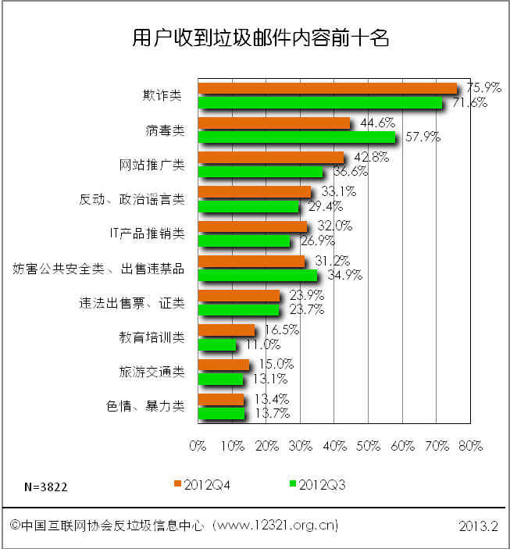

6.2用户对收到的垃圾邮件反感情况
2012年第四季度，在用户所收到的垃圾邮件内容中，用户最为反感的内容仍是“欺诈类”和“病毒类”，与上季度排名一致。53.9%的用户选择了最反感“欺诈类”或“病毒类”，明显领先于其他选项。其中有36.6%的用户反感“欺诈类”垃圾邮件，比上季度增长1.0个百分点。17.4%的用户反感“病毒类”垃圾邮件，下降9.8个百分点。
本季度，用户对欺诈垃圾邮件反感度有小幅上涨，而病毒类垃圾邮件随接收邮件数量的减少的用户反感度也有明显的下降，但仍然排第二位，四季度用户反感垃圾邮件内容增长较多的是“反动、政治谣言类”、“网站推广类”和“色情、暴力类”，尤其是“反动、政治谣言类”和“色情、暴力类”给社会和用户造成的危害最大，很可能直接造成经济和安全上的损失，未来需要加强防范和采取强力的治理措施。

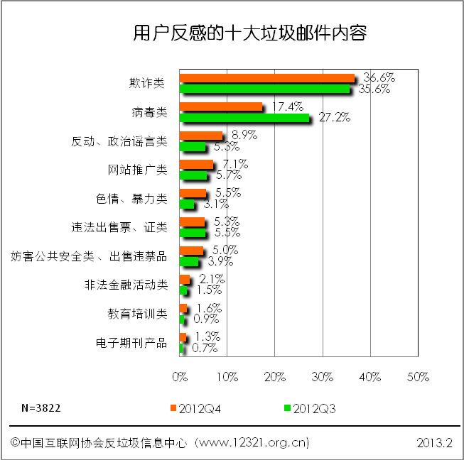

7.用户对垃圾邮件处理方式及治理建议分析

7.1垃圾邮件给用户带来的影响
调查显示，2012年第四季度，66.4%的电子邮箱用户认为垃圾邮件浪费了自己的时间。53.5%的用户认为垃圾邮件浪费了电脑及网络资源，比上季度上涨了0.4个百分点，34.1%的用户认为垃圾邮件的传播，容易使人“上当、受骗，造成经济损失”，比上季度下降了1.2个百分点，有28.1%的用户认为垃圾邮件影响用户的情绪，心情。有20.5%的用户认为垃圾邮件“影响工作”。
本季度，“浪费时间”上涨较多，用户认识到看垃圾邮件和清理垃圾邮件是消耗时间，也会影响上网的环境，“影响用户的情绪，心情”的比例增长明显，四季度用户对自己的信息安全和防范意识有所提高，尤其是在时间上几乎每天都需要清理垃圾邮件，给工作和生活都造成了影响。

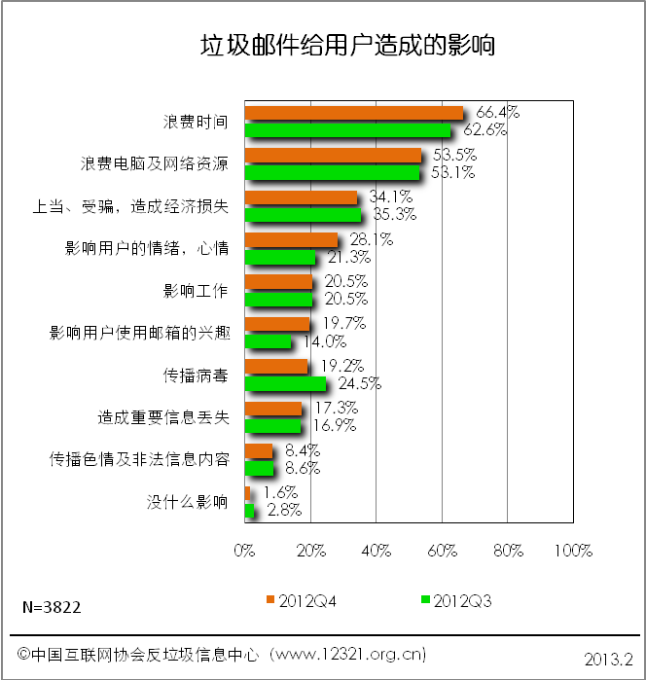

7.2用户对垃圾邮件的处理情况
调查显示，2012年第四季度，67.5%的用户直接删除垃圾邮件或者转到垃圾邮件夹中，比上季度上涨4.8个百分点。48.3%的用户会把垃圾邮件发送地址添加到黑名单，下降0.9个百分点。 24.4%的用户不予理会，下降4.1个百分点，向邮件服务提供商投诉占26.1%，下降1.7个百分点，向12321举报中心举报的用户占24.3%，比上季度上涨1.2个百分点。
本季度用户采用直接删除的方法的比例有所增长，可以看出目前仍是最有效的办法处理垃圾邮件，总体举报的比例和上季度基本保持一致。

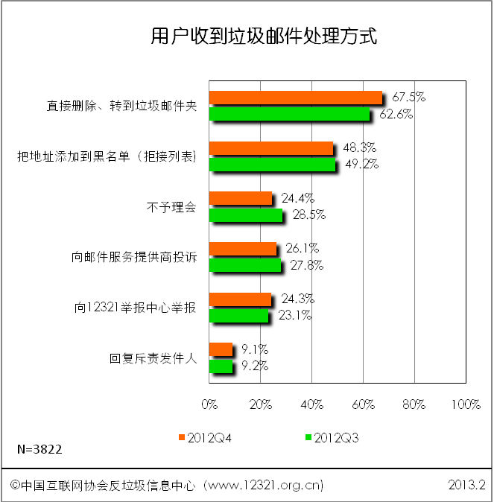

7.3用户每周处理垃圾邮件耗费时间情况
调查显示，2012年第四季度，中国电子邮箱用户平均每周花费8.0分钟处理垃圾邮件，与上季度相比，下降0.9分钟。同比上涨0.2分钟。

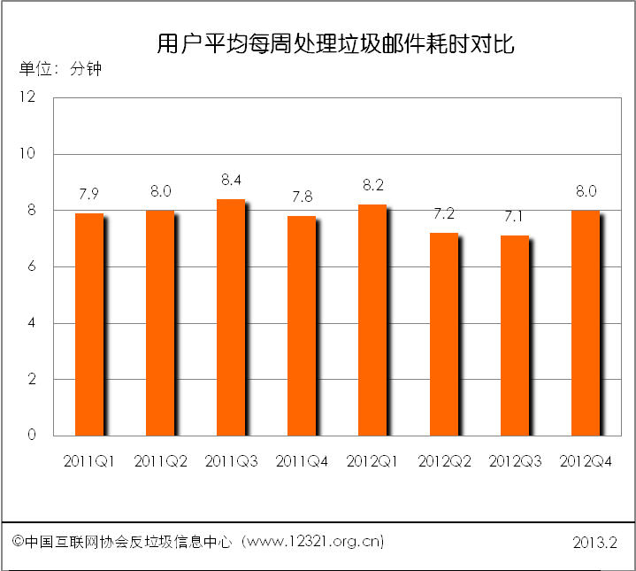

7.4用户认为有效的反垃圾邮件措施
调查显示，2012年第四季度，68.5%的用户认为“加强反垃圾邮件技术，拦截垃圾邮件”的反垃圾邮件措施最有效，居首位，与上季度相比上涨2.5个百分点。选择“加强监管力度，完善举报、投诉、退订机制”措施的有67.7%的用户，比上季度上涨2.0个百分点。选择“制定完善的法律、法规，规范邮件发送行为”的占61.7%，比上季度上涨4.0个百分点。
本季度用户认为“学习国外先进经验”，“加大反垃圾邮件的宣传”和“定制完善的法律、法规”占最多的比例，同时“加强监管力度，完善举报、投诉”涨幅最多，目前治理垃圾邮件必须要通过严格的法律法规来控制，可以相互的监督和举报来监管，共同完善良好的网络环境。

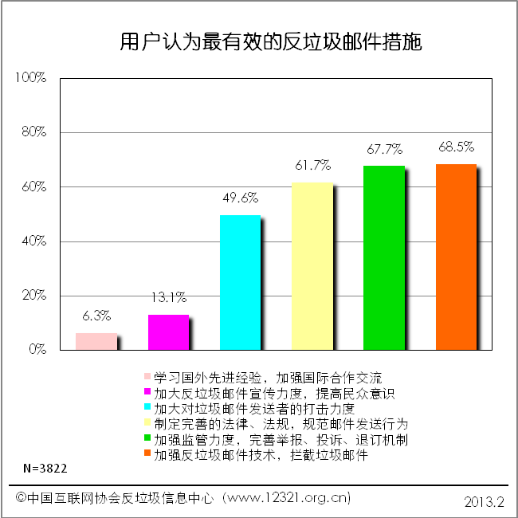
- 鸣谢
本次调研活动开始以来备受关注，多家网站都提供了链接入口，并且得到广大网民以及各省协会的大力支持以及反垃圾邮件工作委员会各成员单位的鼎力支持，从而使得调查问卷的回收工作非常顺利，在此一并表示诚挚的谢意。特别感谢中国雅虎、21CN、新浪网、中企动力、网易、天涯社区、TOM、万网、腾讯网、贵州省互联网协会 、上海市互联网协会11家单位给予我们的支持。
- 法律声明
本报告为12321举报中心（www.12321.cn）与中国互联网协会反垃圾信息中心共同制作，报告中所有的文字、图片、表格均受到中国法律知识产权相关条例的保护。未经过本中心书面许可，任何组织和个人，不得使用本报告中的信息用于其它商业目的。
本报告中发布的调研数据部分采用网络调查问卷获得，其数据受到样本结构的影响及数量的影响。部分数据未能够准确反映真实市场情况。所以，本报告只提供给使用者作为参考资料，报告制作方对该报告的数据准确性不承担法律责任。
- 联系方式
地址：北京市复兴门南大街2-乙号天银大厦A东座10层1001室
邮编：100031
电话：(010) 66414321
传真：(010) 66414320
邮箱：info@12321.cn
网站：www.12321.org.cn

